ППО-2024. Конкурсная работа по Истории.
Технологическая карта урока- на тему «Герой нашей школы»
Луканина Елена Игоревна
Учитель истории обществознания МКОУ «Лесниковский лицей имени Героя России Тюнина А.В.»,
e-mail: skrepa1812@mail.ru, телефон: 8 963 003 34 32
Образовательная организация: МКОУ «Лесниковский лицей имени Героев России Тюнина А.В.»
Учитель: Луканина Елена Игоревна
Дата проведения: декабрь 2023 г.
ЦЕЛЕВОЙ БЛОК.
Модуль: Обществознание
Тема: «Защита Отечества»
Цель урока: Формирование патриотических ценностей.
Планируемые результаты: Выстраивание собственного целостного мировоззрения, уточнение и корректировка взглядов, личностной позиции.
ИНСТРУМЕНТАЛЬНЫЙ БЛОК.
Задачи урока: 1) Изучить материалы школьного музея;
2) Организовать работу в группах;
3) Развивать умение находить необходимую информацию, выбирать главное;
4) Воспитать чувство любви к Родине, готовность к защите Отечества.
Учебно-методическое и материально-техническое обеспечение:
- Материалы школьного музея:
А) Экспонаты, связанные с жизнью Тюнина А.В.;
Б) Стенд «Путь Героя».
2) Рабочий лист.
Образовательные технологии:
- Развивающего обучения;
- Проблемного обучения
- Коллективного способа обучения
Межпредметные связи:
- История (справка о Чеченской войне, личностная и социальная история)
- География (работа с картой);
- Литература, русский язык (устное выступление, правильное построение речи).

Этап урока | Деятельность учителя | Деятельность обучающихся | Планируемые результаты
 |  |  | Предметные | УУД
Организационный этап | Напоминает правила нахождения в школьном музее. Проверка готовности к усвоению знаний | Организовывают рабочее пространство для урока | Повторение правил нахождения в музейном образовательном пространстве | Умение взаимодействовать с учителем; организовать учебное пространство
Актуализация знаний | Фронтальный опрос:  - Как называется наш Лицей?  - Почему наш Лицей носит Тюнина Андрея Владимировича?  - Кем был Андрей Владимирович? | Отвечают на вопросы | Соотнесение повседневной информации с историческим контекстом государства, села, школы, персоналии Тюнина А.В. | - развитие устной речи; развитие словарного запаса;  - планирование своей деятельности
Постановка учебной задачи | Раздаёт рабочие листы (приложение 1)  Озвучивает план занятия, очерёдность выступлений обучающихся по заранее подготовленным темам:  1) Детство, школьные годы и срочная служба Андрея Владимировича (1-2 ученика);  2) Мини-сообщение о Чеченской войне. | Знакомятся с содержанием заданий в рабочих листах, соотнося его разделы с озвученными темами выступлений. Готовятся к выступлениям по подготовленным темам | Освоение приёмов работы с социально значимой информацией, её осмысление | Обеспечение возможности управления познавательной и учебной деятельностью через постановку целей, планирования, коррекуции своих действий
Построение нового знания | Организует выступления обучающихся по заявленным темам. Акцентирует внимание обучающихся на главных моментах по каждой микро-теме. | Выступают с докладами. Заполняют рабочие листы. | Понимание побудительной роли мотивов в деятельности человека, места ценностей в мотивационной структуре личности, их значения в жизни человека и развитии общества | Применение умений по составлению конспекта (в рамках рабочего листа) на основе представленных сообщений; практика владения устной и письменной речью
 | Повествует об экспонатах музея, связанных с Андреем Владимировичем, указывает на специфику каждого предмета. | Следят за рассказом учителя, задают уточняющие и дополнительные вопросы. | Формирование личностных представлений об основах гражданской идентичности, патриотизма, гражданственности, социальной ответственности; понимание основных принципов жизни общества | Анализ, сравнение и классификация информации, обобщение понятий; осуществление логической операции перехода между понятиями
 | Предлагает вернуться к заполнению рабочего листа | Заполняют рабочий лист | Освоение приёмов работы с социально значимой информацией, её осмысление | Представление информации в виде конспекта/схемы, на основе которых делается вывод
Применение новых знаний | Предлагает составить список качеств, присущих Герою России Тюнину А.В. | Формулируют и записывают свои предложения | Формирование личностных представлений об основах гражданской идентичности, патриотизма, гражданственности, социальной ответственности; понимание основных принципов жизни общества | Понимания позицию другого, различать в его речи и сравнивать: мнение, доказательство, факты; практика устного высказывания собственных мыслей
 | Организация работы над составлением плаката «Цветок качеств настоящего Героя» (приложение 2) | Формируют из составленного списка цветок, оформляют в виде плаката для архива школьного музея. | Приобретение опыта применения полученных знаний и умений для определения собственной активной позиции в общественной жизни | Проявление гражданских качеств в добрых словах и поступках; формирование ответс твенности за свои гражданские поступки перед совестью и гражданами страны
Рефлексия | Организует беседу о преемственности поколений, значимости и роли личности Тюнина Андрея Владимировича в жизни нашего лицея, об ответственности каждого лицеиста за сохранение памяти о Подвиге Героя.  Предлагает выполнить последнее задание из рабочего листа. | Формулируют и высказывают своё отношение по озвученным вопросам. Анализируют итоги работы на уроке.  Выполняют итоговое задание | Понимание роли основных нравственных и правовых понятий, норм и правил как решающих регуляторов общественной жизни; умение применять эти нормы и правила к анализу и оценке реальных социальных ситуаций. | Выстраивание собственного целостного мировоззрения, уточнение и корректировка взглядов, личностной позиции

ИСПОЛЬЗУЕМЫЕ ИСТОЧНИКИ:
1. Майоров В. Герои России Уральского федерального округа. Екатеринбург. 2012 г.
2. Милютин С. Братство скреплённое огнём.//Курган и курганцы/2012 г./ http://pamyat.kurganobl.ru/site/heroes/120?ysclid=m2vebbnh2m830458643 (28.10.2024г.)
3. Данные ГУ «Государственный архив общественно-политической документации Курганской области».

ПРИЛОЖЕНИЕ 1.
Рабочий лист к занятию.
1. Заполните пропуски в предложениях:  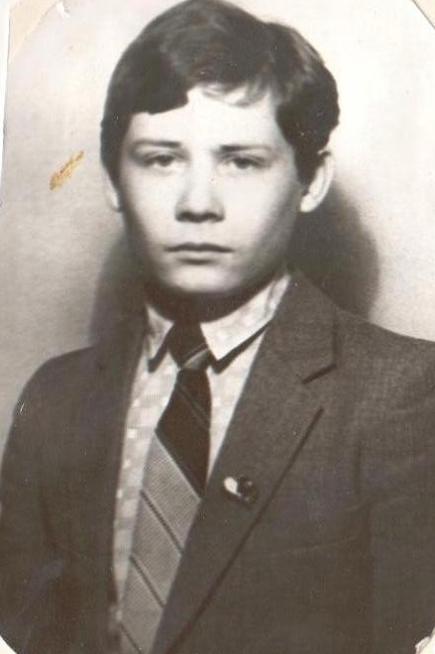  Следуя своей мечте – служить Родине – Андрей в августе ____________года поступает на службу в Управление Министерства безопасности Курганской области  Запишите название города в Чечне, в котором служил Андрей Владимирович в составе Объединённой группировки войск по проведению контртеррористической операции____________________  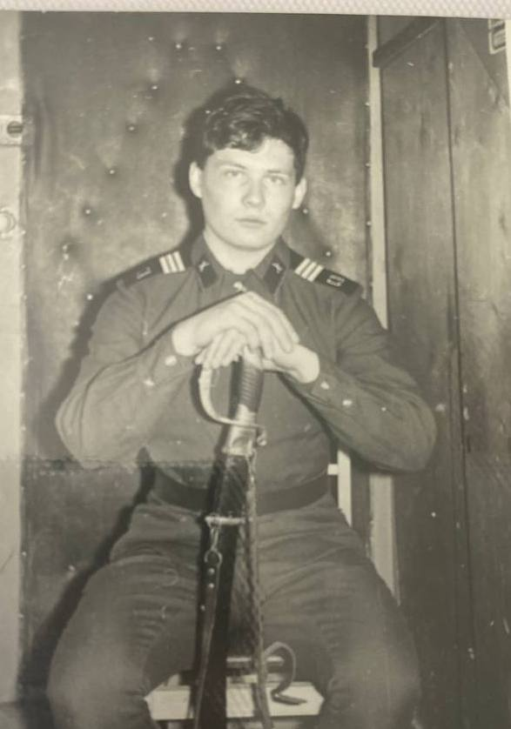  17 июня ___________ года возглавил работу штурмового отряда по захвату активного члена незаконных вооружённых формирований. Задержанный боевик привёл в действие ___________________________, спрятанное под одеждой. Оценив ситуацию, Андрей Владимирович ________________________________  __________________________________________________________________ | Лесниковский лицей носит имя Героя России Тюнина А.В, так как ___________________________________________________________________________.  В 1987 году Андрей Владимирович был призван в ряды Красной Армии, где служил в __________________________ войсках.  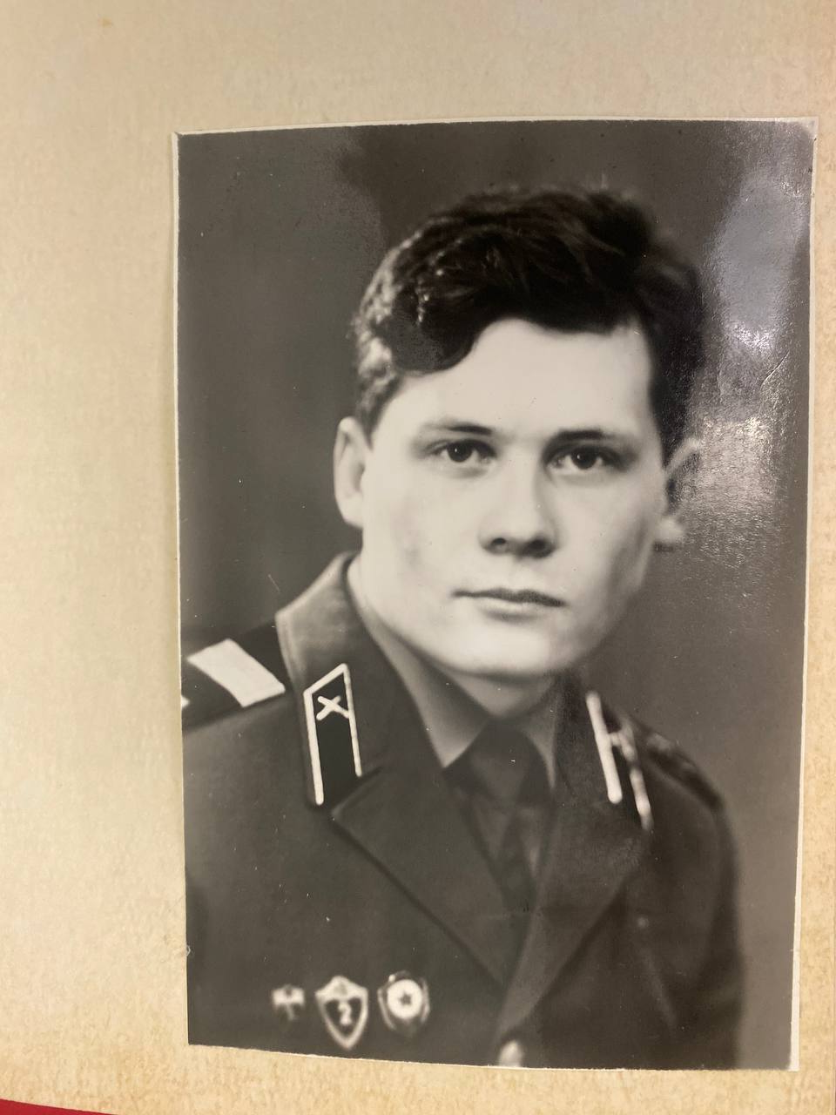  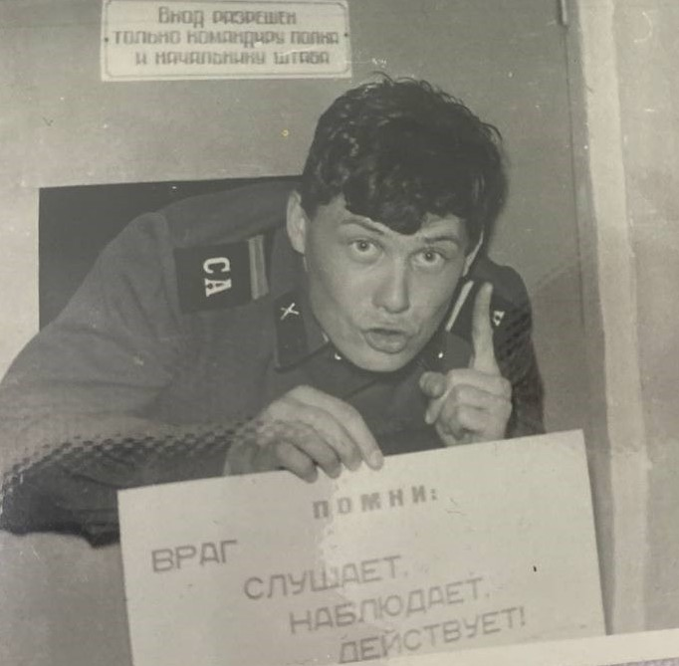  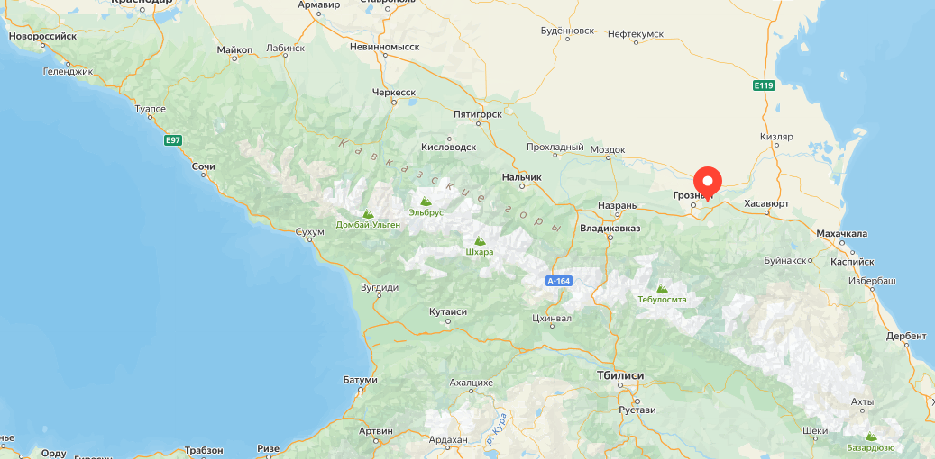  В ходе службы был награждён нагрудным знаком «_______________________________» и именным _________________________________. Был представлен к награждению орденом ____________________.  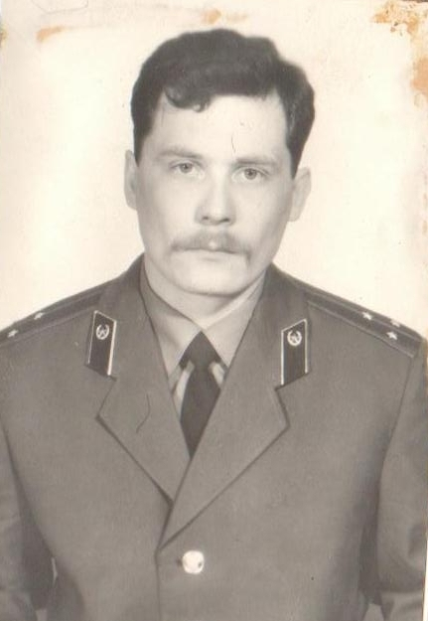  Указщом Президента РФ от 28 августа 2001 года за мужество и георизм, проявленные при исполнении служебного долга, _________________ (воинское звание) Тюнину А.В. присовено звание ____________________________________ (посмертно).

2. Установите соответствие между экспонатом школьного музея и периодом жизни Тюнина А.В.
Период жизни |  | Экспонат музея
А) Школьные годы  Б) Срочная служба в Вооруженных силах СССР  В) Служба на Кавказе |  | 1. 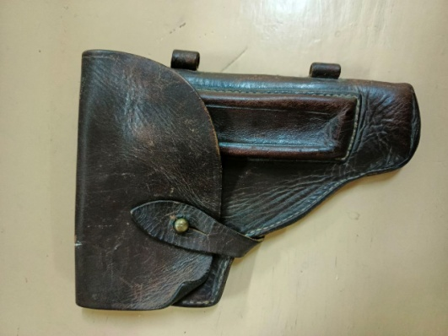  2. 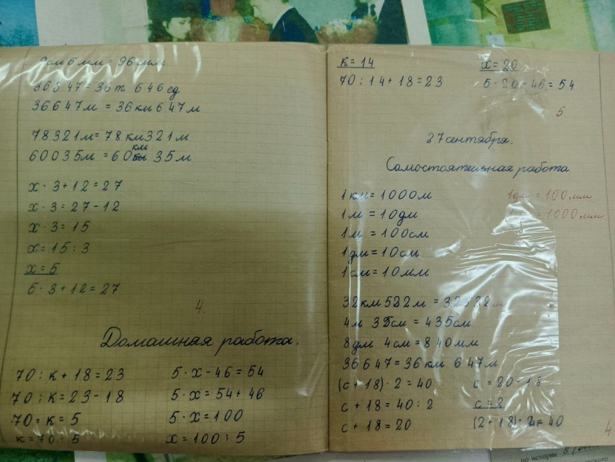  3. 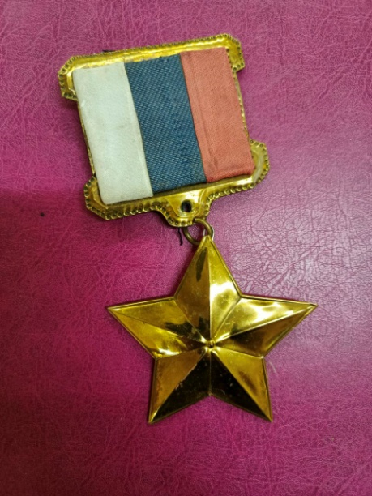  4. 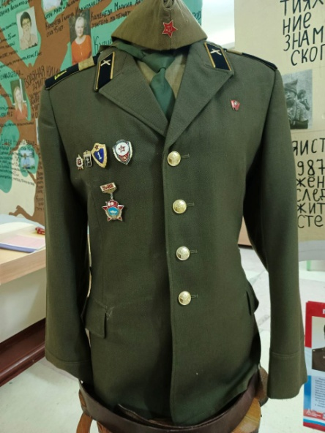  5. 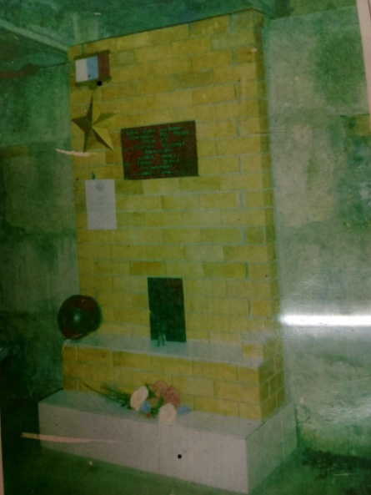
А | Б |  | В
3. Сформулируйте и запишите вывод о месте и роли патриотизма в формировании качеств личности Героя.

